袖ケ浦市自治連絡協議会
袖ケ浦市
令和２年３月

ＳＯＤＥＧＡＵＲＡ ＣＩＴＹ
自治会設立マニュアル

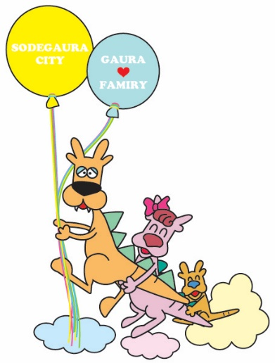

目 次
１．自治会とは………………………………………………………………１
２．自治会の役割……………………………………………………………１
３．自治会のメリット………………………………………………………４
４．市内の自治会について…………………………………………………５
５．自治会設立の手順例……………………………………………………７
６．自治会の役員について…………………………………………………９
７．市と自治会との協力体制……………………………………………１０
８．市から自治会に対する補助金等……………………………………１１
９．自治会設立に関するＱ＆Ａ…………………………………………１３
【 様 式 集 】
１．設立趣意書………………………………………………………１６
２．規約………………………………………………………………１７
３．事業計画…………………………………………………………２２
４．予算………………………………………………………………２３
５．入会届……………………………………………………………２４
６．会員名簿…………………………………………………………２５
７．個人情報の保護に関する規定…………………………………２６
８．総会議事録（抄本）……………………………………………２８
９．自治会設立届……………………………………………………２９
１０．市政協力員届…………………………………………………３０

１．自治会とは
自治会とは、同じ地域に住む人々が交流を深めながら、話し合いや助け合いで地域の様々な課題を解決していくことにより、暮らしやすい街を築いていくことを目的に、地域の人々が自主的に運営する任意の団体です。
自治会は、一定の区域に住所を有する住民であれば、誰もが参加でき、住民同士の親睦や生活環境の向上を目的とした活動のほか、高齢者の見守り活動、子どもの安全対策への取組など、良好な地域社会の維持及び形成に資する地域的な共同活動を行っており、安心で快適に暮らせるまちづくりを進める上で、欠かすことができない組織です。

※ 自治会の名称は、「自治会」、「町内会」、「区」、「自治連合会」など様々ですが、
本マニュアルではそれらを総称して「自治会」に統一しています。

２．自治会の役割 （※参考：自治会加入促進マニュアル ４～５頁）
自治会の基本的な役割には、次のようなことが挙げられます。

① 自治機能
暮らしやすい地域社会を実現するために、住民のニーズを汲み上げ、地域で抱える課題・問題等を住民自身によって解決するためのまとめ役になります。

② 親睦機能
地域住民の親睦・交流を図り、相互のつながりを深めるため、様々なイベント等を企画、運営します。

③ 安全・安心機能
地震や台風等の自然災害に備え、防災訓練や防災用品の備蓄を行い、地域の防災力を高めます。
また、日ごろから防犯パトロールなどを行い、地域の安全・安心を守るために活動します。

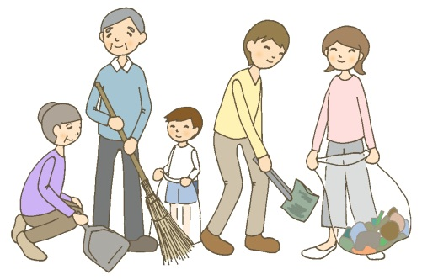
④ 生活環境保全機能
道路・公園等の清掃や資源回収、不法投棄の防止など、
地域の暮らしの環境を良好に保つ活動を行います。

⑤ 相互扶助機能
近隣の独居高齢者や高齢者夫婦世帯の見守り・生活支援などを行います。
（赤十字募金、社会福祉協議会への協力など。）

⑥ 情報伝達機能
回覧板などを活用し、地域のイベントや生活に役立つ情報などを住民に伝達します。

⑦ 生涯学習機能
趣味・健康などに関わる様々な学習機会を設けます。

⑧ 伝統・文化伝承機能
地域固有の伝統・文化を保護・伝承します。

【自然災害に対する自治会の役割】
自然災害などに対する防災活動は、個人の力だけで行えるものではなく、地域ぐるみで対応していかなければならないものです。そのためには、普段から自治会などを中心に、地域住民全員で結束して、災害に備えておく必要があります。

○自主防災組織について
自治会などの地域組織を基本として、住民が地域の防災対策確立のために自主的に組織する団体です。災害発生時の連絡網の作成や防災訓練などを行い、災害発生時の被害を最小限に抑えるよう、日頃から様々な取り組みを行っています。

■ 震災時に活躍した自治会の事例

★ 阪神・淡路大震災
１９９５年１月に発生した阪神・淡路大震災の際、地震で倒壊した建物から救出された人の約８割は、家族や自治会を中心とする近隣住民、いわゆる共助によって救出されました。
一方、消防、警察、自衛隊など公助によって救出された人は、約２割でした。
また、建物倒壊と同時に発生した火災の消火に、消防車の救援を待つ余裕もなく、地元住民が消火用水をバケツリレーで対応し、その活躍で救出された人もいます。

★ 東日本大震災
２０１１年に発生した東日本大震災では、自治体職員などのほか、自治会や自主防災組織が避難誘導を行いました。また、避難所生活では、自治会、自主防災会のリーダーたちが、自ら被災したにもかかわらず情報収集にあたり、避難者名簿の作成や必要物資の聞き取り調査を行い、災害対策本部に情報提供をしたこと、高齢者の安否確認を行ったことなどが賞賛されています。
また、被害の少なかった自治会などが行った炊き出しによる支援は、救援物資が到着するまでの救助活動として有効でした。
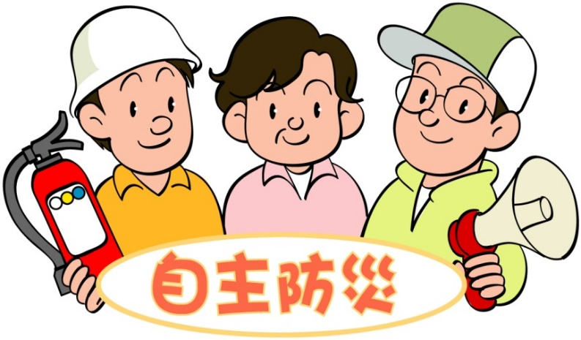

３．自治会のメリット （※参考：自治会加入促進マニュアル ６頁）
地域に自治会があることで、次のように様々なメリットが生まれます。
① つながりが増える
自治会が行う地域行事に参加することで、子どもから高齢者まで、幅広い世代と接することができます。

② 様々な情報が伝わる
回覧板などによって、地域や行政からの行事・イベント案内や、生活に役立つ重要な情報などを定期的に入手することができます。

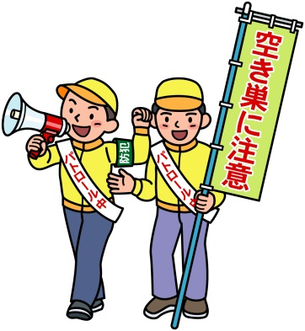
③ より暮らしやすい地域環境づくりが進む
自治会では、自主防災組織を結成し、防災訓練や、防犯パトロール、見守り活動等を行っています。核家族化・少子高齢化が進み、人と人とのつながりが希薄化していく中で、防犯・防災・福祉等の活動を行っている自治会の力が大きな助けになります。
また、定期的な美化・清掃活動等も行われており、より暮らしやすい地域環境を作ることができます。

④ 地域の課題を解決できる
地域で困り事などが発生した際に、自治会に相談し、個人でなく皆で一緒に考えることができます。また、自治会から市に対し、地域の総意として、改善要望を行うこともできます。

４．市内の自治会について
① 市内の自治会設立状況・加入状況
市内には、平成３１年４月１日時点で、約１８０の自治会（分区を含む。分区については本頁の②参照）が設立されており、約６３％の世帯が加入しています。
加入世帯数や区域の広さは自治会によって様々であり、３０世帯前後の小規模な自治会から、分区を合わせると１，０００世帯を超える大規模な自治会まであります。
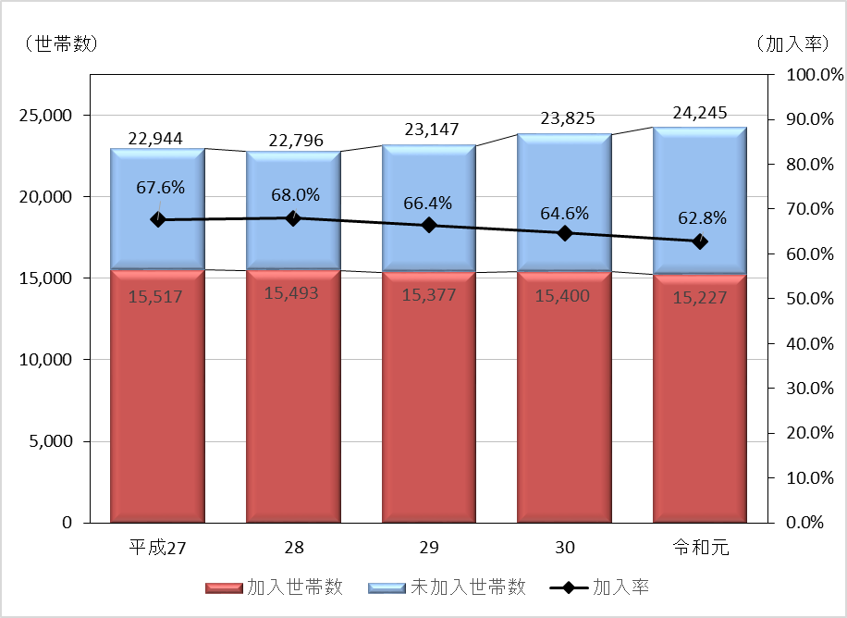
【（参考）過去５年間の自治会加入率】

② 自治会の構成について
【分区のある自治会（比較的大規模）の構成図】
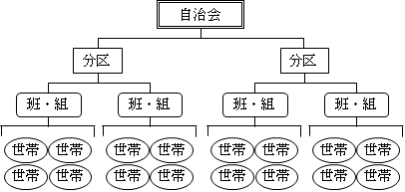
（※または自治連合会、自治連絡協議会など）
（※または●丁目自治会、第●自治会、など）
【分区のない自治会（比較的小規模）の構成図】
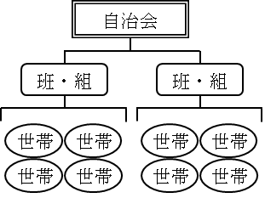
※構成図上の“分区”及び“班・組”に位置するグループの名称は、所属する自治会によって異なります。
“分区”及び“班・組”については、
次頁（６頁）の説明をご確認ください。

[分区とは]
世帯数が多く、区域が広い自治会は、全体を一元的に管理することが困難であるため、自治会の区域を一定の範囲でいくつかに区切り、区切った範囲内の自治会活動を管理するグループを設けている自治会もあります。こういったグループの名称は、分区や●丁目自治会、第●自治会など様々ですが、本マニュアルでは総称して「分区」に統一しています。
この場合、自治会は、分区の範囲を超える事業において、分区を統括する役割を持ちます。
分区の例（１）○○自治会内の○○第１分区
（２）□□自治連合会内の□□１丁目自治会 ※下線部が分区の名称

[班・組とは]
自治会内で、特に近所に住む数１０世帯の小規模グループを、班または組と呼びます。班または組は、グループ内の回覧や会費、書類のとりまとめなどを行います。

[世帯について]
自治会は、一般的に世帯で加入する団体です。
何世帯以上でなければ設立できない、という決まった規定等はありませんが、あまりに少数世帯では、自治会の持つ地域の代表としての役割を十分に果たせないため、少なくとも３０以上の世帯で構成されることが望ましいと考えられます。

③ 地区自治連絡会について
本市には、自治会同士が相互に協力し合い、互いの自治会活動を活性化させることを目的に、市内５つの地区（昭和地区、長浦地区、根形地区、平岡地区、中川富岡地区）ごとに、地区内の自治会を統括する地区自治連絡会（長浦地区のみ、自治連絡協議会という名称）が設立されています。
地区自治連絡会は、自治会間の連絡調整や、自治会の垣根を超えた課題への対応、イベント開催などの事業を行っています。

④ 袖ケ浦市自治連絡協議会について
本市には、５つの地区自治連絡会から選出された理事１５名により、市内全域の自治会を統括する、袖ケ浦市自治連絡協議会が設立されています。
袖ケ浦市自治連絡協議会では、市内の自治会長向けの研修会の開催や、自治会運営に役立つ資料の配布等、市内自治会の育成、発展に努めています。
【袖ケ浦市自治連絡協議会の構成図】
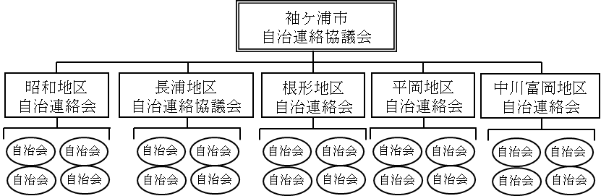

５．自治会設立の手順例
自治会を設立する際の、一般的な手順です。
ただし、ここに示す手順は例示であり、必ずこの通りにしなければいけないわけではありません。内容等は地域の実情に応じて、適宜変更してください。
１．設立準備会を設ける
自治会を設立するには、まず、近所の方に声をかけ、一緒に設立の準備をしてくれる有志を数名集めます。その方々を中心に設立準備会を設け、話し合いを行い、自治会の設立に必要な手続きを進めていきます。

２．自治会の範囲を確定する
準備会が立ちあがったら、次に、自治会の範囲を確定させます。自治会の多くは、丁目や集合住宅、新しく開発された区域等でわかりやすい区分けを行っています。
（※１６頁参照）
３．趣意書を作成する
趣意書とは、自治会を設立しようとする経緯や、設立の目的、目指すものなどについて記載した文書のことで、地域の皆さんの理解や協力を得るための文書です。
規約とは、組織や運営についての根本的な「約束ごと」を書面化したものです。規約は、自治会の運営・活動の基本となる大切なものなので、会員の意見を十分に聴き、その地域の実情にあった内容を定めることが重要です。規約には、自治会の名称や活動目的、役員の数、年会費等を定めます。
（※１７～２１頁参照）
４．規約案を作成する

自治会を設立しても、事業の計画や事業を実施するための予算案がなければ活動を行うことができません。自治会を設立する前に、自治会の役割等を話し合い、事業計画案と予算案を作成しましょう。
５．事業計画・予算案を作成する
（※２２～２３頁参照）

（※２４～２７頁参照）
６．地域住民の同意を得る
趣意書や規約案、事業計画案、予算案等を添付して、地域の皆さんに自治会の加入申込書を配布します。申込書が提出されたら、それをもとに会員名簿を作成します。また、区域内の世帯に対して説明会を行ってもよいでしょう。

（※２８頁参照）
７．設立総会を開催する
総会での議案の審議、決定によって、自治会は正式に設立します。会議の開催にあたっては、会議の次第や司会進行役を決め、議長の選出方法、議案の説明、議決の方法等の会議運営の細部を打合せ、役員選出（案）や議案書（案）等も作成します。また、会議の議案書や議事録は、欠席された会員への報告のほか、市への設立届提出の際にも必要となりますので、必ず作成してください。

（※２９～３０頁参照）
８．市に自治会の設立届を提出する
自治会設立届を作成のうえ、自治会の区域図、規約、設立総会の資料及び議事録等を添付し、市役所市民活動支援課まで提出してください。
また、自治会に市政協力員を設置する場合は、併せて市政協力員届も提出してください。
（市政協力員については、１０頁をご確認ください。）。

■ 新規自治会設立時に作成が必要な書類等（例）
自治会設立の  流れ |  | 作成書類 | 参考頁 | 市への提出 | 備 考
1 | 設立準備会を設ける | - | - | - | -
2 | 自治会の範囲を確定する | 自治会の区域図 | - | 必要 | 地図上に自治会の対象区域を蛍光ペン等でマークしたもので構いません。また、地図はgoogle map等を印刷したもので構いません。  （※ 自治会設立届に添付して市にご提出ください）
3 | 趣意書を作成する | 設立趣意書  （参考様式１） | １６頁 | 必要なし（※１） | -
4 | 規約案を作成する | 自治会規約  （参考様式２） | １７～２１頁 | 必要 | 参考様式集の自治会規約（例）を参考に作成してください。  （※ 自治会設立届に添付して市にご提出ください）
5 | 事業計画・予算案を作成する | 事業計画案  （参考様式３） | ２２頁 | 必要なし | -
 |  | 予算案  （参考様式４） | ２３頁 | 必要なし | -
6 | 地域住民の同意を得る | 自治会入会届  （参考様式５） | ２４頁 | 必要なし | 入会届や会員名簿の個人情報を、自治会で管理・活用する場合には、「個人情報の保護に関する規程」等を作成して、利用目的を明確にするとともに、個人情報取扱いの管理・保管を適切に行うことが必要です。
 |  | 会員名簿  （参考様式６） | ２５頁 | 必要なし
 |  | 個人情報の保護に関する規程  （参考様式７） | ２６～2７頁 | 必要なし
7 | 設立総会を開催する | 総会議事録  （参考様式８） | ２８頁 | 必要 | 設立総会を開催し、総会の議事録を、参考様式集の総会議事録（例）を参考に作成してください。  （※ 自治会設立届に添付して市にご提出ください）
 |  | 総会次第・議案書 | - | 必要 | 設立総会の次第・議案書を作成してください。  （※ 自治会設立届に添付して市にご提出ください）
8 | 市に自治会の設立届を提出する | 自治会設立届  （参考様式９） | ２９頁 | 必要 | 自治会設立届の様式を基に作成し、市に提出してください。
 |  | 市政協力員届  （参考様式１０） | ３０頁 | 必要  （※２） | 市政協力員にご就任いただける場合に、市政協力員届の様式を基に作成し、市に提出してください。
【補足】
※１ 「市への提出」列で「必要なし」と記載のある書類については、市へ提出の必要はありま
せんが、自治会の運営上必要な書類となりますので、作成の上、自治会で大切に保管してく
ださい。
※２ 市政協力員を設置する自治会において、市へ提出が必要となります。
市政協力員については、本マニュアルの１０頁をご確認ください。
６．自治会の役員について
自治会を円滑に運営する上で大きな役割を担っているのが、会長をはじめとする役員です。役員と位置付けられる役職は、自治会によって様々ですが、多くの自治会で共通する代表的な役職として、「会長」、「副会長」、「書記」、「会計」、「監事」の５つが挙げられます。
また、自治会内に分区がある場合は、分区の代表となる分区長を、班がある場合は、班の代表となる班長を置くことになります。

■ 会長（区長）
自治会の代表者であり、責任者です。地域の代表として、行政や他団体との調整や、会議などに出席することもあります。

■ 副会長（副区長）
会長を補佐し、会長の不在時にはその職務を代行します。会長と十分連携して自治会を運営します。

■ 書記
会議の記録や提出書類の作成など、事務全般を受け持ちます。

■ 会計
自治会の会費などの収入や物品の購入等の支出に関する事務を行い、帳簿や出納簿などの書類を作成、管理します。

■ 監事
会計処理や資産の状況、事業の実施状況などの監査を行います。会の目的に沿って適正に運営されているかどうかを確認することが役割となります。

■ 分区長
分区のある自治会において、分区の代表者を分区長と呼びます。所属する分区内の自治会活動の管理や、分区同士や分区を統括する自治会との連絡・調整などを行います。

■ 班長（組長）
班（組）の代表者を班長（組長）と呼びます。所属する班（組）内の回覧文書や会費、書類のとりまとめなどを行います。

７．市と自治会との協力体制
① 市政協力員について
本市には、地域の自治会から推薦していただいた方々に、地域の人々と行政との橋渡しをしていただく、市政協力員という制度があります。
市政協力員は、１つの自治会から１名ずつ（分区のある自治会は、分区からも１名ずつ）選出され、市内では、平成３１年４月１日時点で１７１名の方が活動しています。
市政協力員は、自治会長とは異なる役職ですが、自治会の意見をまとめて市に伝えたり、市の情報を自治会に伝えるなどの役割があり、自治会長の役割と重なる部分が多くあるため、多くの自治会では、自治会長（分区のある自治会は分区長）が市政協力員となっています。

【市政協力員の業務】
（１）市からの配布物・回覧物等の配布・回覧・掲示
（２）簡易な調査や報告への協力
（３）地域住民の建設的意見の連絡（市への要望） など

【任期】
原則、就任した年の４月１日から翌年３月３１日までの１年間。
やむを得ない事情で交代となった場合、後任者の任期は前任者の残任期間となります。

【報酬】
所属する自治会の世帯数に応じて市より報酬を支給しており、その月額は次のとおりとなります。

[市政協力員報酬算定表(月額)]
加入世帯数 | 自治会（区） | 分区
３０戸未満 | １２，０００円 | １１，０００円
３０戸以上５０戸未満 | １３，０００円 | １２，０００円
５０戸以上１００戸未満 | １４，０００円 | １３，０００円
１００戸以上 | １５，０００円 | １４，０００円

② 市からの回覧文書について
本市では、市政協力員を通じて、毎月第２水曜日に、市からのお知らせや、地域のイベント情報、生活に役立つ情報などを、回覧文書として自治会に配布しています。
世帯数の多い自治会では、全世帯に回覧文書が回りきるまでに時間がかかることから、回覧するグループを複数設けている自治会もあります。
自治会の回覧部数は、自治会内で決定していただきますが、多くの自治会では、班・組ごとに回覧しています。

③ 自治会から市への要望について
市では、地域で発生した困り事などについて、自治会から相談や改善に向けた要望を受け付けています。
地域で発生した困り事などは、個人で市に相談することも可能ですが、自治会を通して相談することで、地域全体の問題として、要望することができます。
[要望例]
・カーブミラーや道路照明灯、ガードレールなどの交通安全施設設置要望
・防犯灯の設置要望
・市道、道路側溝などの補修要望
・防災訓練の実施要望 など

８．市から自治会に対する補助金等
① 行政協力交付金
市では、自治会を金銭的に支援することにより、地域のコミュニティ活動の活性化を図るとともに、行政情報の連絡や行政協力を円滑に進めるため、自治会を対象に、行政協力交付金を交付しています。
行政協力交付金の使用用途は、自治会によって異なりますが、主に自治会の活動費などに使用されています。
行政協力交付金の支給額は、自治会の世帯数に応じて、次のとおりとなっています。

【行政協力交付金の支給額】
（均等割額）１００世帯以下 ４０，０００円
１０１世帯以上 ３０，０００円
１分区につき１０，０００円を加算
（世帯割額）世帯数×１，８００円

[計算例]（１１０世帯で２つの分区がある自治会の場合）
３０，０００円＋（２分区×１０，０００円）＋（１１０世帯×１，８００円）
＝２４８，０００円

② 区等集会施設建設事業補助金
本市では、自治会の活動拠点を確保するとともに、地域住民の親睦を図り、円滑な自治会運営に寄与することを目的に、自治会が管理する集会施設の建設や修繕に要する経費に対し、補助金を交付しています。
補助の対象となる工事や、補助率等の詳細については、次頁の「集会施設補助対象事業」をご確認ください。
補助対象 | 補助基準額 | 補助率等
新築 | 工事に要する経費 | 2分の1
増・改築
買取り | 買取りに要する経費
修繕 | 工事に要する経費
解体  移転 | 工事に要する経費 | 2分の1  補助限度額 30万円
用地造成 | 工事に要する経費 | 2分の1
用地購入 | 集会施設面積の5倍を限度とした面積又は購入面積のいずれか少ない面積に購入単価を乗じて得た額 | 2分の1
駐車場舗装 | 市長が別に定める標準建設費又は実建設費のいずれか低い方の金額 | 2分の1
初度調弁 | 購入価格 | 2分の1  補助限度額 50万円
その他 | 公共下水道及び農業集落排水の接続工事に係る修繕工事に要する経費 | 2分の1
 | 空調設備工事に要する経費 | 2分の1  補助限度額 25万円
■ 集会施設補助対象事業

なお、次に掲げる経費については、補助対象となりませんのでご注意ください。
（１）床面積が６６平方メートル未満の新築及び改築に係る経費
（２）床面積が１６平方メートル未満の増築に要する経費
（３）修繕に係る経費で３０万円未満のもの（公共下水道、農業集落排水接続工事に係る修繕工事及び空調設備工事に要する経費は３０万円未満でも対象とします）
（４）集会室の床面積が３３平方メートル以上ない集会施設の新築及び改築に係る経費
（５）新築、増・改築及び買取の場合、床面積が３３０平方メートルを超える部分に係る経費
（６）舗装面積が９０平方メートル未満の駐車場舗装に係る経費
（７）１５年以内に建設した類似施設を有する場合の新築、改築及び買取り事業
（８）障子、ふすまの張り替え、ガラスのはめ替え、畳の表替え、建具の補修等、給水栓、点滅器その他施設の構造上必要でない部分の修繕に要する経費
（９）物置、塀、門等集会施設以外の付属建物の建築に要する経費
（10）初度調弁以外の備品の購入に要する経費

９．自治会設立に関するＱ＆Ａ
Ｑ１ | 自治会は、市の主導で設立されるものではないのでしょうか。
Ａ１ | 自治会は、地域住民が自主的に設立・運営する団体であり、市の組織ではありません。従って、設立に関しても、市が地域住民の意思のもと協力することはありますが、あくまでも、地域住民が主体となって設立されるものです。
Ｑ２ | 自治会の設立に条件等はありますか。
Ａ２ | 自治会は、地域の人々が自主的に運営する任意の団体ですので、設立にあたって明確な条件等はありませんが、一般的には、本マニュアル１頁の「１．自治会とは」にあるように、一定の区域に住所を有する住民であることのみが会員の資格であり、良好な地域社会の維持及び形成に資する地域的な共同活動を行うことが目的である団体です。  また、自治会を構成する世帯数について、本マニュアル６頁の「４．市内の自治会について」内の[世帯について]でも記載のとおり、自治会はその地域の代表としての役割もあるため、あまりに少数世帯ではその役割を十分に果たせないことから、少なくとも３０以上の世帯数で構成されることが望ましいと考えられます。  ３０世帯未満で自治会設立を検討される場合は、市民活動支援課までご相談ください。
Ｑ３ | 自治会の活動内容に規定等はありますか。
Ａ３ | 一般的な自治会活動としては、本マニュアル１～２頁の「１．自治会とは」及び「２．自治会の役割」にある目的や役割を果たすような活動がありますが、必ずしも全ての役割を満たす活動を行う必要はありません。自治会の規模や地域の実情に合わせて、無理のない範囲で活動することが重要です。
Ｑ４ | 自治会の役員に規定等はありますか。
Ａ４ | 自治会の役員について明確な規定等はありませんが、本マニュアル９頁「６．自治会の役員について」で示した役職は、一般的に多くの自治会で置かれています。特に、自治会の代表者である会長（または区長等）は、市への報告の際にも必要となりますので、必須といえます。  なお、複数の役職を１人が兼務することは可能です。  （副会長と会計の兼務など。）
Ｑ５ | 自治会の範囲は、どのように決めればよいのでしょうか。
Ａ５ | 既存の自治会では、概ね同じ町または字の範囲を区域としている自治会が多くあります。  また、団地やマンション等の集合住宅単位で１つの自治会としたり、近年のミニ開発等により、同時期に建設された住宅群の範囲を、１つの自治会としている例もあります。  なお、区域の検討にあたり、周辺にある自治会と区域がかぶらないようにするため、周辺自治会の区域を把握したい場合は、市民活動支援課までお越しいただければ、周辺自治会の区域をご確認いただけます。
Ｑ６ | 自治会の区域内に分区を設置するのは、どのような場合が考えられますか。  また、１つの分区の範囲や世帯数は、どのように分ければよいでしょうか。
Ａ６ | １つの自治会で、あまりに多くの世帯数や広い区域を持っている自治会は、役員の負担が大きく、細部までカバーできていない可能性があるため、そういった自治会に対し、区域内での分区の設立を薦めています。  一方で、あまりに細かく分区を区切ってしまうと、１つの分区あたりの世帯数が少なくなってしまいます。分区であっても１つの自治会として、その地域の代表としての役割を持つため、分区を設置する自治会は、１つの分区で最低限５０以上の世帯数を確保できる規模を持っていることが望ましいと考えられます。  また、分区を区切りすぎると、その分、分区長や分区の会計等、設置しなければならない役員の数が多くなり、自治会員の負担になりますので、地域の実情に応じた、必要最低限の分区数とする必要があります。  分区の範囲については、自治会の区域が１丁目、２丁目などと明確に分かれている場合は、丁単位で分区としている自治会が多くあります。その他には、大きな道路や河川などを境としている自治会もあります。また、区域内に団地やマンション等の集合住宅がある自治会は、集合住宅を１つの分区としていることもあります。  なお、自治会設立後に、状況に応じて分区を増やしたり、複数の分区を統合することも可能です。
Ｑ７ | 自治会の名称に規定等はありますか。
Ａ７ | 自治会名に規定等はありません。  既存の自治会では、区域の町名に、自治会または区と付けることが多くあります。（例 奈良輪区、福王台自治会など）。  また、団地やマンション等は、団地名等に自治会と付けることが多くあります（例 牧場団地自治会など）。  このように、どの場所にある自治会なのか、客観的にわかる名称とすることが一般的です。
Ｑ８ | マンション等の管理組合は、自治会ではないのでしょうか。
Ａ８ | 自治会とマンション等の管理組合は別の団体となります。  マンションの管理組合は、建物並びにその敷地及び付属施設を管理することを目的に、区分所有者全員で構成される団体で、「建物の区分所有等に関する法律（区分所有法）」により定義されています。区分所有者は区分所有権の取得と同時に管理組合の構成員となり、その喪失と同時に構成員から外れます。一種の強制加入団体であり、個々人の意思で加入、脱退するものではありません。  一方で自治会は、一定の区域に住所を有する住民の意思により設立される任意団体であるため、自治会が指定した区域の住民であれば、個々人の意思により、加入することも脱退することも可能です。  なお、自治会設立後に、状況に応じて分区を増やしたり、複数の分区を統合することなども可能です。

様 式 集

※ 様式は参考例となりますので、内容等は地域の実情に応じ、適宜変更してください。

また、様式のWordデータを、袖ケ浦市ホームページの市民活動支援課のページからダウンロードすることができますので、ご活用ください。

参考様式１

年 月 日

○○〇自治会設立趣意書＜例＞

○○○にお住まいの皆様へ

○年○月に入居が始まり○ヶ月がたち、皆様におかれましては、新しい生活環境での充実した日々を送られていることと思います。
一方で盗難や不法駐車、子どもに対するいたずら、不審者の出現など地域内での様々な問題も発生してまいりました。
そのような中、地域住民の親睦を深め、より住みよく楽しい生活環境を築くため、「自治会があればいいのに」という声も聞こえるようになりました。
特に大災害発生時など、いざという時にはご近所同士の協力が不可欠です。
各家庭だけで解決できない問題に自治会で取り組み、より住みよく安全で安心なまちづくりをするために、地域に住む各家庭が協力し合う必要があるのではないでしょうか。
このたび幸いなことに、自治会発足のために有志の方々に集まっていただき、○○自治会設立準備会を設立することができました。
これまでに何度も会合を持ち、活動内容や運営方法などについて検討を重ねてまいりました結果、規約案を別紙のとおりまとめることができましたので、皆様にご覧いただくとともに、この趣旨にご賛同いただきますようお願い申し上げます。
今後、当準備会は○○自治会設立総会の開催へ向けて準備を進めて参りたいと考えています。皆様のご理解とご協力をよろしくお願いいたします。

○〇○自治会設立準備会
代表者名

住 所

連絡先

〇〇〇自治会規約＜例＞
参考様式２

第１章 総則
（目的）
第１条 本会は、以下に掲げるような地域的な共同活動を行うことにより、良好な地域社会の維持及び形成に資することを目的とする。
（１）回覧板の回付等区域内の住民相互の連絡
（２）美化・清掃等区域内の環境の整備
（３）集会施設の維持管理
（４）防災、防犯、交通安全等区域内の安心及び安全に関する活動
（５）会員相互の親睦、研修会及び文化教養の向上に関する活動
（６）その他会の目的達成に必要なこと
≪…などを記載してください。≫
（名称）
第２条 本会は、〇〇〇自治会と称する。
（区域）
第３条 本会の区域は、袖ケ浦市○○○〇番地〇から○○○〇番地〇までの区域とする。
（事務所）
第４条 本会の事務所は、袖ケ浦市○○○〇番地〇に置く。
≪…「本会の事務所は、会長宅に置く。」などでも構いません。≫

第２章 会員
（会員）
第５条 本会の会員は、第３条に定める区域に住所を有する個人とする。
（会費）
第６条 会員は、総会において別に定める会費を納入しなければならない。
（入会）
第７条 第３条に定める区域に住所を有する個人で本会に入会しようとする者は、別に定める入会申込書を会長に提出しなければならない。
２ 本会は、前項の入会申込みがあった場合には、正当な理由なくこれを拒んではならない。

（退会等）
第８条 会員が次の各号の一に該当する場合には退会したものとする。
（１）第３条に定める区域内に住所を有しなくなった場合
（２）本人より別に定める退会届が会長に提出された場合
２ 会員が死亡し、又は失踪宣告を受けたときは、その資格を喪失する。

第３章 役員
（役員の種別）
第９条 本会に次の役員を置く。
（１）会長 １名
（２）副会長 〇名
（３）会計 〇名
（４）〇〇〇〇 〇名 ≪…その他必要な役員を記載してください。≫
（５）監事 〇名
（役員の選任）
第１０条 役員は、総会において会員の中から選任する。
２ 監事と会長、副会長、会計その他の役員は、相互に兼ねることができない。
（役員の職務）
第１１条 会長は、本会を代表し、会務を総括する。
２ 副会長は、会長を補佐し、会長に事故があるとき又は会長が欠けたときは、会長があらかじめ指名した順序によって、その職務を代行する。
３ 会計は、本会の出納事務を処理し、会計書類等を管理する。
４ 監事は、次に掲げる業務を行う。
（１）本会の会計及び資産の状況を監査すること。
（２） 会長、副会長、会計その他の役員の業務執行の状況を監査すること。
（３）会計及び資産の状況又は業務執行について不正の事実を発見したときは、これを総会に報告すること。
（４）前号の報告をするため必要があると認めたときは、総会の招集を請求すること。
（役員の任期）
第１２条 役員の任期は〇年とする。ただし、再任を妨げない。
２ 補欠により選任された役員の任期は、前任者の残任期間とする。
３ 役員は、辞任又は任期満了の後においても、後任者が就任するまでは、その職務を行わなければならない。

第４章 総会
（総会の種別）
第１３条 本会の総会は、通常総会及び臨時総会の２種とする。
（総会の構成）
第１４条 総会は、会員をもって構成する。
（総会の権能）
第１５条 総会は、この規約に定めるもののほか、次の事項を議決する。
（１）事業計画及び収支予算に関すること。
（２）事業報告及び収支決算に関すること。
（３）規約の制定改廃に関すること。
（４）役員の選出に関すること。
（５）その他本会の運営に係る重要事項に関すること。
（総会の開催）
第１６条 通常総会は、毎年度決算終了後〇か月以内に開催する。
２ 臨時総会は、次の各号の一に該当する場合に開催する。
（１）会長が必要と認めたとき。
（２）総会員の５分の１以上から会議の目的たる事項を示して請求があったとき。
≪…定数を増減することは法的には可能ですが、会員の総会招集を求める権利を奪うこととならないよう留意する必要があります。≫
（３）第１１条第４項第４号の規定により、監事から招集の請求があったとき。
（総会の招集等）
第１７条 総会は、会長が招集する。
２ 会長は、前条第２項第２号及び第３号の規定による請求があったときは、その請求のあった日から〇〇日以内に臨時総会を招集しなければならない。
３ 総会を招集するときは、会議の目的たる事項及びその内容並びに日時及び場所を示して、開会の日の〇日前までに文書をもって通知しなければならない。
（総会の議長）
第１８条 総会の議長は、その総会において、出席した会員の中から選出する。
≪…総会の議長は、会長が務める。…などでも構いません。≫
（総会の定足数）
第１９条 総会は、会員の２分の１以上の出席がなければ、開会することができない。
（総会の議決）
第２０条 総会の議事は、この規約に定めるもののほか、出席した会員の過半数をもって決し、可否同数のときは、議長の決するところによる。
（会員の表決権）
第２１条 会員は、総会において、各々一箇の表決権を有する。
２ 次の事項については、前項の規定にかかわらず、会員の表決権は、会員の所属する世帯の会員数分の１とする。
（１）事業報告及び決算の承認
（２）事業計画及び予算の承認
（総会の書面表決等）
第２２条 やむを得ない理由のため総会に出席できない会員は、あらかじめ通知された事項について書面をもって表決し、又は他の会員を代理人として表決を委任することができる。
２ 前項の場合における第１９条及び第２０条の規定の適用については、その会員は出席したものとみなす。
（総会の議事録）
第２３条 総会の議事については、次の事項を記載した議事録を作成しなければならない。
（１）日時及び場所
（２）会員の現在数及び出席者数（書面表決者及び表決委任者を含む）
（３）開催目的、審議事項及び議決事項
（４）議事の経過の概要及びその結果
（５）議事録署名人の選任に関する事項
２ 議事録には、議長及びその会議において選任された議事録署名人２人以上が署名押印をしなければならない。
第５章 役員会
（役員会の構成）
第２４条 役員会は、監事を除く役員をもって構成する。
（役員会の権能）
第２５条 役員会は、この規約で別に定めるもののほか、次の事項を議決する。
（１）総会に付議すべき事項
（２）総会の議決した事項の執行に関する事項
（３）その他総会の議決を要しない会務の執行に関する事項
（役員会の招集等）
第２６条 役員会は、会長が必要と認めるとき招集する。
２ 会長は、監事を除く役員の〇分の１以上から会議の目的である事項を記載した書面をもって招集の請求があったときは、その請求のあった日から〇〇日以内に役員会を招集しなければならない。
３ 役員会を招集するときは、会議の日時、場所、目的及び審議事項を記載した書面をもって、少なくとも〇日前までに通知しなければならない。
（役員会の議長）
第２７条 役員会の議長は、会長がこれに当たる。
（役員会の定足数等）
第２８条 役員会には、第１９条、第２０条、第２２条及び第２３条の規定を準用する。この場合において、これらの規定中「総会」とあるのは「役員会」と、「会員」とあるのは「監事を除く役員」と読み替えるものとする。

第６章 資産及び会計
（資産の構成）
第２９条 本会の資産は、次の各号に掲げるものをもって構成する。
（１）別に定める財産目録記載の資産
（２）会費
（３）活動に伴う収入
（４）資産から生ずる果実
（５）その他の収入
（資産の管理）
第３０条 本会の資産は、会長が管理し、その方法は、役員会の議決によりこれを定める。
（資産の処分）
第３１条 本会の資産で第２９条第１号に掲げるもののうち、別に総会において定めるものを処分し、又は担保に供する場合には、総会において〇分の〇以上の議決を要する。
（経費の支弁）
第３２条 本会の経費は、資産をもって支弁する。
（事業計画及び予算）
第３３条 本会の事業計画及び予算は、会長が作成し、毎会計年度開始前に、総会の議決を経て定めなければならない。これを変更する場合も、同様とする。
２ 前項の規定にかかわらず、年度開始後に予算が総会において議決されていない場合には、会長は、総会において予算が議決される日までの間は、前年度の予算を基準として収入支出をすることができる。
（事業報告及び決算）
第３４条 本会の事業報告及び決算は、会長が事業報告書、収支計算書、財産目録等として作成し、監事の監査を受け、毎会計年度終了後〇月以内に総会の承認を受けなければならない。
（会計年度）
第３５条 本会の会計年度は、毎年〇月〇日に始まり、〇月〇日に終わる。
≪…一般的には四月一日から翌年三月三十一日までとされる例が多いと思われます。≫

第７章 規約の変更及び解散
（規約の変更）
第３６条 この規約は、総会において総会員の四分の三以上の議決を得、かつ、袖ケ浦市長の認可を受けなければ変更することはできない。
≪…「かつ」以下は、集会施設等を所有する認可地縁団体のみ必要です。≫
≪…総会議決数については定数を変更することは可能ですが、規約変更という重要事項を少数の会員の意思により決することのないよう、これを引き下げることには慎重であるべきです。≫
（解散）
第３７条 本会は、地方自治法第２６０条の２０の規定により解散する。
２ 総会の議決に基づいて解散する場合は、総会員の四分の三以上の承諾を得なければならない。
≪…解散の規定は、認可地縁団体の場合は必須になります。≫
≪…総会議決数については定数を変更することは可能ですが、少数会員の意思によって解散することを可能とする規定は適当でないことに留意する必要があります。≫
（残余財産の処分）
第３８条 本会の解散のときに有する残余財産は、総会において総会員の〇分の〇以上の議決を得て、本会と類似の目的を有する団体に寄付するものとする。
第８章 雑則
（備付け帳簿及び書類）
第３９条 本会の事務所には、規約、会員名簿、認可及び登記等に関する書類、総会及び役員会の議事録、収支に関する帳簿、財産目録等資産の状況を示す書類その他必要な帳簿及び書類を備えておかなければならない。
（委任）
第４０条 この規約の施行に関し必要な事項は、総会の議決を経て、会長が別に定める。
附 則
１ この規約は、〇年〇月〇日から施行する。
２ 本会の設立初年度の事業計画及び予算は、第３３条の規定にかかわらず、設立総会の定めるところによる。
３ 本会の設立初年度の会計年度は、第３５条の規定にかかわらず、施行の日から〇年〇月〇日までとする。

〇〇年度〇〇〇自治会事業計画（案）
参考様式３

実施年月 | 事 業 名 | 備 考
○○年 ４月
５月
６月
７月
８月
９月
１０月
１１月
１２月
○○年 １月
２月
３月

（通年実施事業）
期 日 | 事 業 名
※ 毎月〇日、毎週〇曜日などを記入

〇〇年度〇〇〇自治会予算（案）
参考様式４

（収 入） （単位：円）
項 目 | 本年度予算額  (a) | 前年度予算額  (b) | 増 減  (a)－(b) | 摘 要
会 費
補 助 金
雑 収 入
繰 越 金
合 計

（支 出） （単位：円）
項 目 | 本年度予算額  (a) | 前年度予算額  (b) | 増 減  (a)－(b) | 摘 要
会 議 費
事 務 費
事 業 費
交 際 費
施設管理費
予 備 費
合 計

≪※ 項目欄は必要に応じて加除してください。≫

自治会入会届＜例＞
参考様式５

自治会入会届
○○○自治会長 様
私は、○○○自治会への入会を届出します。
○○年○○月○○日
氏 名 印
住 所
電 話
家族人数（申込者を含めて） 名

※このほかにも、次のように家族の基本情報等を併せて記入してもらう方法もあります。
このような場合は、「個人情報の保護に関する規程」等を作成して、利用目的を明確にすると
ともに、個人情報取扱いの管理・保管を適切に行うことが必要です。
○○○自治会 世帯カード
このカードは、会員名簿の作成、敬老祝等の対象者把握、災害時における避難行動要支援者への支援活動に活用します。この目的以外には一切使用せず個人情報の保護に関する規程に基づき厳正に管理・保管します。
【世帯主】
氏名（ふりがな） | 住 所 |  | 電話
生年月日 |  | 性別 | 支援の要否
大・昭・平 年 月 日 |  | 男・女 | 必要・不要
【同居家族】
氏名（ふりがな） | 生年月日 | 性別 | 支援の要否
 | 大・昭・平 年 月 日 | 男・女 | 必要・不要
 | 大・昭・平 年 月 日 | 男・女 | 必要・不要
 | 大・昭・平 年 月 日 | 男・女 | 必要・不要
 | 大・昭・平 年 月 日 | 男・女 | 必要・不要
【緊急連絡先】
氏名 | 住所 | 電話 | 続柄

会 員 名 簿＜例＞
参考様式６

○○○自治会

班（組） | 氏 名 | 住 所 | 連 絡 先 | 備 考

≪※ 会員の個人情報になるため、保管や取扱いに注意してください。≫

個人情報の保護に関する規程＜例＞
参考様式７

※ この規程（例）は、個人情報の保護に関する法律の条文を参考に作成していますので、 各自治会の実情に合わせながら適切に作成してください。

○○○自治会個人情報の保護に関する規程
（目的）
第１条 この規程は、○○○自治会が保有する個人情報の適正な取扱いに関し、○○○自治会が遵守すべき事項を定めることにより、○○○自治会の区域内に居住する会員（以下「会員」という。）の権利利益を保護することを目的とする。
（定義）
第２条 この規程において「個人情報」とは、生存する個人に関する情報であって、当該情報に含まれる氏名、生年月日、その他の記述等により特定の個人を識別することができるもの（他の情報と容易に照合することができ、それにより特定の個人を識別できるものを含む。）をいう。
２ この規程において「本人」とは、個人情報によって識別される特定の個人をいう。
（利用目的の特定）
第３条 ○○○自治会は、個人情報を取り扱うにあたっては、その利用の目的（以下「利用目的」という。）を可能な限り特定しなければならない。
２ ○○○自治会は、利用目的を変更する場合には、変更前の利用目的と相当の関連性を有すると合理的に認められる範囲を超えて行ってはならない。
（利用目的による制限）
第４条 ○○○自治会は、前条の規定により特定された利用目的の達成に必要な範囲を超えて、個人情報を取り扱ってはならない。ただし、あらかじめ本人の同意を得た場合は、この限りではない。
（適正な取得）
第５条 ○○○自治会は、偽りその他不正の手段により個人情報を取得してはならない。
（利用目的の明示等）
第６条 ○○○自治会は、本人から自治会加入届等の書面に記載された当該本人の個人情報を取得する際は、あらかじめ本人に対し、その利用目的を明示しなければならない。
（適正な管理）
第７条 ○○○自治会は、個人情報の保護を図るために個人情報管理責任者を定め、次に掲げる事項について必要な措置を講じなければならない。
（１）個人情報を正確かつ最新のものとすること。
（２）個人情報の漏えい、滅失、棄損その他の事故を防止すること。
（３）個人情報を管理する必要がなくなったときは、速やかに廃棄又は消去すること。
（第三者への提供の禁止）
第８条 ○○○自治会は、次に掲げる場合を除き、あらかじめ本人の同意を得ないで個人情報を第三者に提供してはならない。
（１）法令に基づき提供するとき。
（２）人の生命、身体又は財産の保護のために必要がある場合であって、本人の同意を得ることが困難であるとき。
（３）公衆衛生の向上又は児童の健全な育成の推進のために特に必要がある場合であって、本人の同意を得ることが困難であるとき。
（４）国の機関若しくは地方公共団体又はその委託を受けた者が法令の定める事務を遂行することに協力する場合であって、本人の同意を得ることにより当該事務の遂行に支障を及ぼす恐れがあるとき。
２ ○○○自治会の会員及び会員であった者は、○○○自治会が作成する会員名簿等に記載された個人情報を利用する場合は、○○○自治会が定める利用目的の範囲とし、会員以外の第三者に個人情報を提供してはならない。
（利用目的等の公表）
第９条 ○○○自治会は、個人情報の利用目的及び次条に規定する開示等を請求するための手続方法について、○○○自治会が発行する会報に掲載するなどの手段により、会員の知り得る状態におかなければならない。
（開示等）
第１０条 ○○○自治会は、本人から当該本人が識別される個人情報の開示の請求を受けたときは、本人に対し、速やかに当該個人情報を開示しなければならない。（本人が請求することができないやむを得ない理由があると認めるときは、代理人によって当該請求をすることができる。以下、この条において同じ。）
２ ○○○自治会は、本人から当該本人が識別される個人情報の内容が事実でないとの理由により、当該個人情報の内容の訂正を求められたときは、利用目的の達成に必要な範囲内において、速やかに必要な調査を行い、その結果に基づき当該個人情報の内容の訂正等をしなければならない。
３ ○○○自治会は、前項の規定により個人情報の内容の全部若しくは一部について訂正を行ったとき又は訂正を行わない旨の決定をしたときは、本人に対し、速やかにその旨を通知しなければならない。
４ ○○○自治会は、本人から当該本人が識別される個人情報の取扱いについて、第４条又は第５条の規定に違反するとの理由により、当該個人情報の利用の停止又は消去を求められた場合であって、その求めに理由があると判明したときは、速やかに必要な範囲で当該個人情報の利用停止等の措置を講じなければならない。
（理由の説明）
第１１条 ○○○自治会は、前条の規定により求められた措置の全部又は一部について、その措置をとらない旨を通知する場合又はその措置と異なる措置をとる旨を通知する場合は、本人に対し、その理由を説明するよう努めなければならない。
（苦情処理）
第１２条 ○○○自治会は、個人情報の取扱いに関する苦情があったときは、適切かつ迅速な処理に努めなければならない。
附 則
この規程は、令和○○年○○月○○日から施行する。

※ 会員名簿等に記載される個人情報は、本人の意思を無視して一方的に名簿等に記載すると、本人の権利利益の侵害につながる可能性があります。名簿等を作成する際には、本人の意思を確認し、本人から電話番号を記載しないでほしい等の申し出があった場合は、その意思を尊重する必要性があります。

総会議事録（抄本）＜例＞
参考様式８

１ 総会の日時及び場所
（１）日時 年 月 日（ ） 時 分～ 時 分
（２）場所
２ 会員の現在数及び出席者数
会員の現在数 名
出席者数 名（うち委任状提出者数 名）
３ 審議事項及び議決事項
議案１ 自治会規約の制定について
議案２ 年度役員の選任について
議案３ 年度事業計画（案）について
議案４ 年度予算（案）について
議案５ その他
４ 議事の経過の概要及びその結果
氏及び 氏を議事録署名人に選任した。
議案１ 出席者の全員（過半数）の賛成をもって承認した。
議案２ 本会役員を次のとおり出席者の全員（過半数）の賛成をもって承認した。
会長 副会長
会計 監事
その他の役員
議案３ 出席者の全員（過半数）の賛成をもって承認した。
議案４ 出席者の全員（過半数）の賛成をもって承認した。
議案５ 出席者の全員（過半数）の賛成をもって承認した。
≪※ その他決定した事項等を記入してください。≫

以上、この総会議事録（抄本）は、総会の議事内容に相違ないことを認めます。
年 月 日
議 長

議事録署名人

議事録署名人

自治会設立届
参考様式９

年 月 日

袖ケ浦市長 様

代表者
住 所：

氏 名： ㊞

電話番号：

下記のとおり自治会を設立したので届け出ます。
記
１ 自治会の名称：

２ 設立年月日： 年 月 日

３ 事務所の所在地： 袖ケ浦市

４ 加入世帯数： 世帯

５ 添付書類
（１）規約（会則）
（２）総会資料等
（３）総会議事録
（４）自治会の区域図

市政協力員届
参考様式１０

年 月 日
袖ケ浦市長 様

自治会の名称：

代表者名： ㊞

下記のとおり市政協力員を選定したので届け出ます。

記
１ 市政協力員報告
住 所 | 袖ケ浦市
フリガナ |  |  | 性  別 | 男 ・ 女
氏 名
生年月日 | 昭和 ・ 平成 年 月 日
電話番号 | 自宅  － － | 緊急連絡先(勤務先・携帯など)  － －
就任日 | 令和 年 月 日

２ 市発送文書の回覧数等（報告日現在の情報を記入してください。）
班 数 | 班 | 世帯数 | 世帯 | 回覧数 | 部

個人情報の公開について
私は、市政協力員の届出内容（住所、氏名、電話番号）について、公用・自治会活動等に関する問い合わせがあった場合は、公開することに同意します。
また、回覧物の発送に伴う宅配業者への情報の公開についても同意します。

氏名 ㊞
〔公用・自治会活動等の例〕
① 自治会の新規加入やゴミステーションに関する問い合わせなど
② 工事業者から交通規制等の周知先や排水同意取得先の問い合わせなど
③ 国・県等の公共事業の周知など

